Лекция 7 СВЕРЛИЛЬНЫЕ СТАНКИ И ТЕХНОЛОГИЯ СВЕРЛИЛЬНОЙ ОБРАБОТКИ
7.1. Основные типы сверлильных станков и их обозначение
Сверлильные станки предназначены для обработки отверстий в сплошном материале, рассверливания, зенкерования и развертывания уже существующих в заготовке отверстий, нарезания внутренних резьб, вырезания дисков из листового материала и выполнения подобных операций сверлами, зенкерами, развертками, метчиками и другими инструментами.
Основными параметрами станка являются наибольший условный диаметр сверления отверстия (по стали), вылет и максимальный ход шпинделя и т.д.
В зависимости от области применения различают станки универсальные и специальные, предназначенные для обработки конкретных изделий, например, путем их оснащения многошпиндельными сверлильными и резьбонарезными головками и автоматизации цикла работы с помощью электрических, гидравлических и других устройств (механизмов смены инструментов, например револьверных головок; многопозиционных поворотных столов с автоматически действующими зажимными приспособлениями; устройств контроля целости инструмента; других устройств, обеспечивающих надежную работу в условиях автоматизированного производства).
Существуют следующие основные типы универсальных станков: вертикально-сверлильные одно- и многошпиндельные (рис. 6.1); радиально-сверлильные (рис. 6.2); горизонтально-сверлильные для глубокого сверления (рис. 6.3) и горизонтально-центровальные. Сверлильно-расточные станки на основании классификации отнесены ко второй группе, внутри которой их делят на типы: 1 — вертикально-сверлильные; 2 — одношпиндельные полуавтоматы; 3 — многошпиндельные полуавтоматы; 5 — радиально-сверлильные; 8 — горизонтально-сверлильные; 9 — разные сверлильные.
Модели станков обозначают буквами и цифрами. Первая цифра обозначает, к какой группе относится станок, вторая — к какому типу, третья и четвертая цифры характеризуют размер станка или обрабатываемой заготовки. Буква, стоящая после первой цифры, означает, что данная модель станка модернизирована (улучшена). Если буква стоит в конце, то это означает, что на базе основной модели изготовлен отличный от него станок.
Например, станок модели 2Н118 — вертикально-сверлильный, максимальный диаметр обрабатываемого отверстия 18 мм, улучшен по сравнению со станками моделей 2118 и 2А118. Станок модели 2Н118А также вертикально-сверлильный, диаметр обрабатываемого отверстия 18 мм, но он автоматизирован и предназначен для работы в условиях мелкосерийного и серийного производств.
Кроме станков, изготовляемых серийно, станкостроительные заводы выпускают много специальных станков. Эти станки, как правило, обозначают условными заводскими номерами.
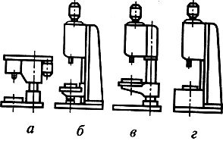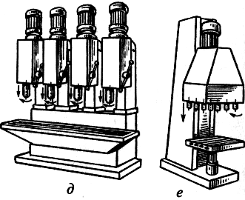
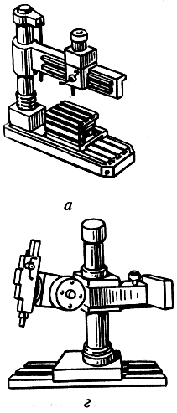
Рис. 6.1. Вертикально-сверлильные станки: одношпиндельные: а — настольный; б — средних размеров на коробчатой основе; в — средних размеров на круглой колонне; г — тяжелый; многошпиндельные: д — станки с постоянными шпинделями, имеющими одну общую станину; е — станки с переставными шарнирно соединенными шпинделями
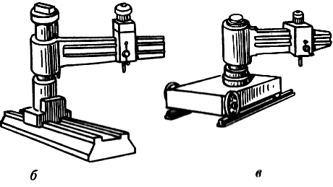
Рис. 6.2. Радиально-сверлильные станки: а — стационарный общего назначения; б — с колонной, перемещающейся по направляющим станины; в — передвижной по рельсам; г — переносной
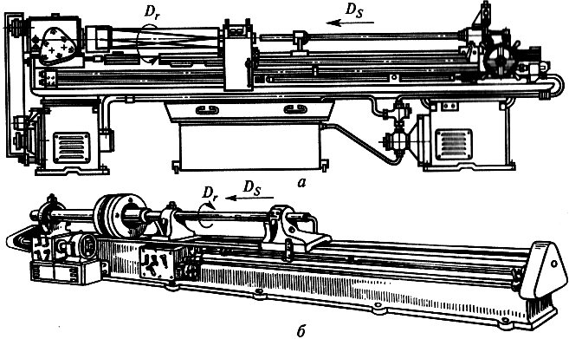
Рис. 6.3. Станки для глубокого сверления: а — горизонтально-сверлильный для глубокого сверления вращающихся деталей; б — горизонтально-сверлильный для глубокого сверления неподвижных деталей; D_{r} — направление движения резания; D_{s} — направление движения подачи

7.2 Устройство вертикально-сверлильного станка
В вертикально-сверлильных станках главным движением является вращение шпинделя с закрепленным в нем инструментом, а движением подачи — вертикальное перемещение шпинделя. Заготовку обычно устанавливают на стол станка или на фундаментную плиту, если она имеет большие габаритные размеры. Соосность отверстий заготовки и шпинделя достигается перемещением заготовки.
На станине (колонне) 1 станка (рис. 6.4) размещены основные узлы. Станина имеет вертикальные направляющие, по которым перемещается стол 9 и сверлильная головка 3, несущая шпиндель 7 и двигатель 2. Управление коробками скоростей и подач осуществляют рукоятками 4, ручную подачу — штурвалом 5. Контроль глубины обработки производят по лимбу 6. В нише размещают электрооборудование и противовес. В некоторых моделях для электрооборудования предусмотрен шкаф 12. Фундаментная плита 11 служит опорой станка. В средних и тяжелых станках ее верхнюю плоскость используют для установки заготовок. Иногда внутренние полости фундаментной плиты являются резервуаром для СОЖ. Стол станка служит для закрепления заготовки. Он может быть подвижным (от рукоятки 10 через коническую пару зубчатых колес и ходовой винт), неподвижным (съемным) или поворотным (откидным). Стол монтируют на напраиляющих станины пли изготовляют в виде тумбы, установленной на фундаментной плите.
Охлаждающая жидкость подается электронасосом по шлангу 8. Смазывание узлов сверлильной головки также производят с помощью насоса. Остальные узлы смазывают вручную.
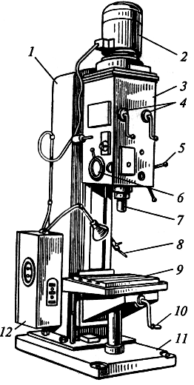
Рис. 6.4. Вертикально-сверлильный станок модели 2Н125: 1 — колонна (станина); 2 — двигатель; 3 — сверлильная головка; 4 — рукоятки переключения коробок скоростей и подач; 5 — штурвал ручной подачи; 6 — лимб контроля глубины обработки; 7 — шпиндель; 8 — сопло охлаждения; 9 — стол; 10 — рукоятка подъема стола; 11— фундаментная плита; 12 — шкаф электрооборудования

Сверлильная головка (рис. 6.5) представляет собой чугунную отливку, в которой смонтированы коробки скоростей и вода шпиндель и другие механизмы. Коробка скоростей включает в себя двух- и трехвенцовый блоки зубчатых колес, которые переключают с помощью рукоятки 15 и сообщают шпинделю различные угловые скорости. Это выполняется кулачково-зубчатым механизмом, передающим движение штангам, на которых укреплены вилки, связанные с переключаемыми блоками. Например, шпиндель станка модели 2Н135 имеет двенадцать ступеней частоты вращения (от 31,5 до 1400 мин⁻¹), обеспечиваемых коробкой скоростей и двухскоростным электродвигателем 16. Коробку скоростей крепят к сверлильной головке 4 сверху.
Шпиндель станка получает вращение от шлицевой передачи, входящей в коробку скоростей 1, что позволяет шпинделю одно временно вращаться и перемещаться в осевом направлении совместно с гильзой. Осевые нагрузки, возникающие при сверлении, воспринимаются подшипниками, смонтированными в гильзе шпинделя.
Уравнение кинематической цепи вращения шпинделя
n_{шп}=1450 $\frac{\text{30}}{\text{45}}$$\left(\frac{\text{25}}{\text{35}}\text{или}\frac{\text{30}}{\text{30}}\text{или}\frac{\text{35}}{\text{25}}\right)\left(\frac{\text{15}}{\text{42}}\text{или}\frac{\text{35}}{\text{35}}\right)\frac{\text{25}}{\text{50}}\left(\frac{\text{15}}{\text{60}}\text{или}\frac{\text{50}}{\text{25}}\right)$мин⁻¹;
Коробка подач 2 обеспечивает девять подач в диапазоне 0,1...1,2 мм/об. Переключение подач осуществляется рукояткой 3. Коробка подач получает вращение от вала VIII коробки скоростей, связанного со шпинделем постоянной передачей с зубчатыми колесами z = 34 и z = 60.
Уравнение кинематической цепи движения подачи шпинделя
S_{шп}=1об.шп. $\frac{\text{34}}{\text{60}}\frac{\text{19}}{\text{54}}$$\left(\frac{\text{16}}{\text{45}}\text{или}\frac{\text{31}}{\text{31}}\text{или}\frac{\text{45}}{\text{16}}\right)\left(\frac{\text{26}}{\text{36}}\text{или}\frac{\text{31}}{\text{31}}\text{или}\frac{\text{36}}{\text{26}}\right)\frac{1}{\text{60}}$π3 ∙13 мм/об.;
Передача движения от штурвала 5 механизма 6 через реечную передачу 7 непосредственно на гильзу 9 шпинделя 8 осуществляется при включенной муфте Мф. На рисунке показан шпиндель станка с установленной на нем четырехшпиндельной головкой.
Для извлечения инструмента из конуса шпинделя применяют специальный механизм, состоящий из выбивного кулачка 18, обоймы 17 и кожуха 19. При подъеме шпинделя обойма задерживается нижней стенкой корпуса сверлильной головки, а шпиндель, продолжая уходить вверх, увлекает за собой кулачок, который закреплен в нем шарнирно. Конец кулачка упирается в остановившуюся обойму, кулачок поворачивается и выдавливает инструмент из конуса шпинделя.
Станки снабжают устройствами для автоматического выключения механической подачи при достижении заданной глубины обработки. Глубина обработки устанавливается с помощью механизма 12, смонтированного на левой стороне головки. Механизм приводится в действие зубчатой парой и имеет диск с кулачками для установки глубины сверления и автоматического выключения с реверсом, а также лимб для визуального отсчета.
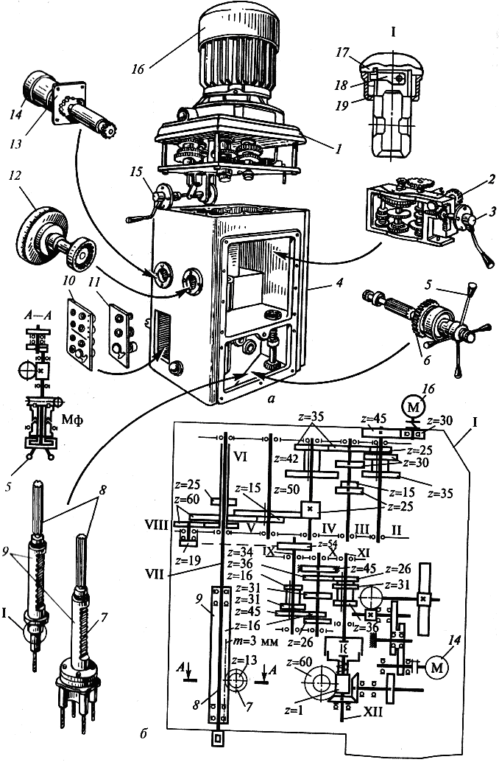Рис. 6.5. Сверлильная головка:
а — общий вид; б — кинематическая схема; 1 — коробка скоростей; 2 — коробка подач; 3 — рукоятка; 4 — корпус головки; 5 — штурвал; 6 — механизм; 7 — реечная передача; 8 — шпиндель для одного или нескольких инструментов; 9 — гильза; 10 — панель управления автоматизированным станком; 11 — кнопочная станция управления универсальным станком; 12 — механизм установки глубины обработки; 13 — механизм ускоренного перемещения шпинделя; 14 — электропривод ускоренного перемещения шпинделя; 15 — рукоятка; 16 — двухскоростной электродвигатель; 17— обойма; 18— кулачок; 19 — кожух; Мф — муфта
Затраты времени на вспомогательные ходы сокращаются благодаря механизму 13 ускоренного перемещения шпинделя с электроприводом 14. Управление универсальным станком осуществляется с помощью кнопочной станции 11, а автоматизированным станком — панели 10.

7.3 Устройство радиально-сверлильного станка
В радиально-сверлильных станках (см. рис. 6.2) совмещение оси отверстия заготовки с осью шпинделя достигается перемещением шпинделя относительно неподвижной заготовки. По конструкции радиально-сверлильные станки подразделяют на станки общего
назначения; переносные для обработки отверстий в заготовках с большими габаритными размерами (станки переносят подъемным краном к заготовке и обрабатывают вертикальные, горизонтальные и наклонные отверстия) и самоходные, смонтированные на тележках закрепляемые при обработке с помощью башмаков.
Заготовку закрепляют на фундаментной плите Б (рис. 6.6) или приставном столе А. В цоколе плиты смонтирована поворотная колонна В, на которой размещен рукав Е, перемещающийся по колонне с помощью механизма подъема Г. Сверлильную головку Д, включающую в себя коробки скоростей и подач, перемещают по рукаву вручную. Совмещение инструмента и заготовки осуществляется поворотом рукава и перемещением по нему сверлильной головки.
Главное движение — это вращение шпинделя от электродвигателя Ml через зубчатую передачу z= 33/39, фрикционную муфту Мф1 и коробку скоростей с тремя двойными блоками Б1, БЗ, Б4 и одним троимым Б2, которые обеспечивают заданный диапазон частот вращения шпинделя (24 теоретических значения и 21 практическое). Блок Б4 может занять положение, при котором оба колеса зубчатой передачи выведены из зацепления; в этом случае шпиндель легко поворачивается от руки. С помощью муфты Мф1 происходит реверсирование шпинделя.
Уравнение кинематической цепи привода шпинделя с максимальной частотой вращения можно представить в следующем виде:
n_{max}=1500 $\left(\frac{\text{33}}{\text{39}}\frac{\text{33}}{\text{35}}\frac{\text{29}}{\text{37}}\frac{\text{37}}{\text{28}}\frac{\text{48}}{\text{30}}\right)$=2000мин⁻¹;
Движение подачи —это осевое перемещение шпинделя через зубчатую передачу z = 33/54, которое получает вал VI коробки подач, обеспечивающей 12 значений подач при переключении блоков Б5 и Б6 и муфты МфЗ в переборном блоке Б7. При включении муфты Мф4 на валу X получает вращение червячная передача z = 2/38 и реечное колесо z =13, перемещающее рейку, нарезанную на гильзе шпинделя. Ручную подачу осуществляют вращением маховика 4. Перемещая штурвал 5 «от себя», включают муфту Мф5 и сообщают шпинделю механическую или ручную подачу. В положении штурвала «на себя» шпинделю можно сообщить большую ручную подачу. Уравнения кинематической цепи для определения минимальной S_{min} и максимальной S_{mах} подач шпинделя можно представить в следующем виде:
S_{min}=1об.шп. $\left(\frac{\text{33}}{\text{54}}\frac{\text{17}}{\text{48}}\frac{\text{22}}{\text{44}}\frac{\text{18}}{\text{49}}\frac{\text{17}}{\text{50}}\frac{2}{\text{38}}π⋅3⋅\text{13 }\right)$=0,056 мм/об.;
S_{max}=1об.шп. $\left(\frac{\text{33}}{\text{54}}\frac{\text{27}}{\text{38}}\frac{\text{38}}{\text{27}}\frac{2}{\text{38}}π⋅3⋅\text{13 }\right)$=2,5 мм/об.;
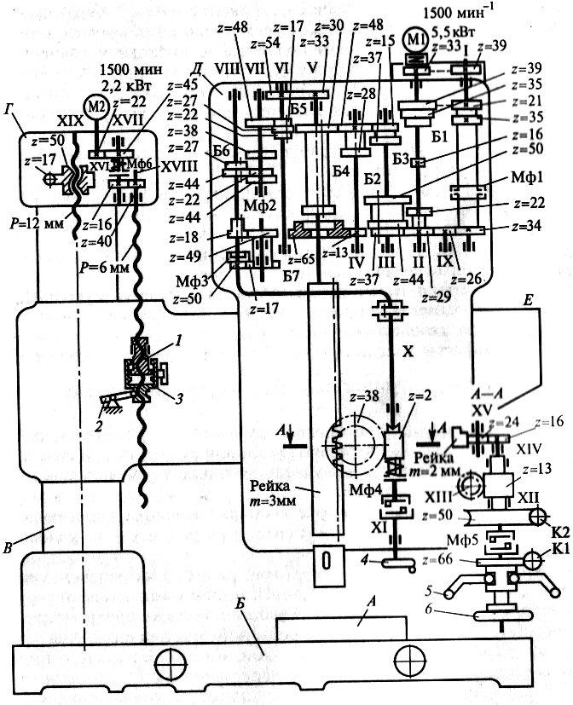
Рис. 6.6. Кинематическая схема радиально-сверлильного станка: А — приставной стол; Б — фундаментная плита; В — поворотная колонна; Г — механизм подъема; Д — сверлильная головка; Е — рукав; Б1,...,Б7 — блоки; 1 — гайка подъема; 2 — система рычагов; 3 — гайка зажима; 4, 6 — маховики; 5 — штурвал; Мф1,..., Мф6— муфты; Ml, M2 — электродвигатели; Kl, K2 — червяки

Для получения подачи S_{mах} включают муфту МфЗ.
Вспомогательные движения. Перемещение сверлильной головки осуществляют маховиком 6 через зубчатое колесо z= 16 (см. разрез А — А) и накидное колесо z=24, соединенное с рейкой, укрепленной на рукаве. Зажим головки — гидравлический.
Вертикальное перемещение рукава осуществляется от реверсивного электроднигателя М2 через зубчатые передачи z = 22/45; 16/40 на ходовой винт с двумя гайками: подъема 1 и зажима 3. При вращении ходового винта гайка 1 вращается свободно, а гайка 3 перемешается вверх по винту, освобождая зажимное устройство рукава. При дальнейшем движении торцовые зубья гайки 3 входят в зацепление с зубьями гайки 1, вращение гайки 1 прекращается и она начинает перемещаться вверх или вниз (в зависимости от направления вращения электродвигателя) вместе с рукавом. При достижении гайкой (и рукавом) нужной высоты электродвигатель изменяет направление вращения; гайка зажима 3 движется в противоположном направлении, выходит из зацепления с гайкой 1, доходит до нейтрального положения и зажимает рукав через систему рычагов 2. Муфта Мф6 предохраняет привод механизма подъема от перегрузки.
Зажим колонны — гидравлический, от плунжера (на рисунке не показан).

